Сводка Совинформбюро от 29 апреля 1945 года

Войска 2-го БЕЛОРУССКОГО фронта, продолжая наступление, 29 апреля овладели городами и важными узлами дорог АНКЛАМ, ФРИДЛАНД, НОЙБРАНДЕНБУРГ, ЛИХЕН и вступили на территорию провинции МЕКЛЕНБУРГ, а также заняли крупные населенные пункты ЮКЕРМЮНДЕ, МЕНКЕБУДЕ, РОЗЕНХАГЕН, ДУХЕРОВ, ПУТЦАР, ШЕНБЕК, ВОЛЬДЕГК, КЕЛЬПИН, БУРГ-ШТАРГАРД, ГРАМЕЛОВ, ГАНДЕНИТЦ, ХАММЕЛЬШПРИНГ. В боях за 28 апреля войска фронта взяли в плен до 2.000 немецких солдат и офицеров и захватили 106 полевых орудий.
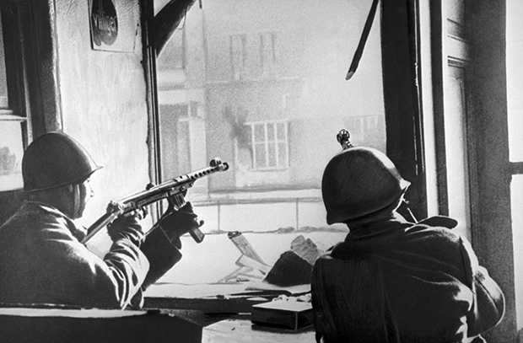
Бои на городских улицах Берлина. Фото: Марк Редькин / Фотохроника ТАСС
Войска 1-го БЕЛОРУССКОГО фронта, продолжая вести уличные бои в БЕРЛИНЕ, овладели городским районом МОАБИТ, Ангальтсним вокзалом и заняли 177 кварталов в центральной части города. Севернее БЕРЛИНА войска фронта с боями заняли крупные населенные пункты ИОХИМСТАЛЬ, ГРОСС-ДЕЛЛЬН, ГРОСС-ШЕНЕБЕК, КЛАНДОРФ, МАРИЕНВЕРДЕР, ВЕЗЕНДОРФ, ЛИБЕНТАЛЬ, ХАММЕР, ЛИБЕНВАЛЬДЕ. В боях за 28 апреля в БЕРЛИНЕ войска фронта взяли в плен более 6.000 немецких солдат и офицеров и захватили следующие трофеи: самолетов—83, полевых орудий — 150, пулеметов — 480, автомашин — 2.500, паровозов — 139, железнодорожных вагонов — 3.090, складов с военным имуществом — 30.
Войска 1-го УКРАИНСКОГО фронта вели уличные бои в юго-западной части БЕРЛИНА и заняли южную часть городского района ВИЛЬМЕРСДОРФ до Берлинер штрассе, железнодорожные станции на окружной железной дороге — ГОГЕНЦОЛЛЕРНДАММ, ХАЛЕНЗЕЕ. В боях за 28 апреля в этом районе войска фронта взяли в плен свыше 5.000 немецких солдат и офицеров.
Юго-восточнее БЕРЛИНА, в районе населённого пункта ВЕНДИШ-БУХГОЛЬЦ, войска 1-го БЕЛОРУССКОГО и 1-го УКРАИНСКОГО фронтов завершали ликвидацию окруженной группы немецких войск. В боях за 28 и 29 апреля в этом районе наши войска взяли в плен более 40.000 немецких солдат и офицеров, из них свыше 34.000 взяты войсками 1-го БЕЛОРУССКОГО фронта.
На территории Чехословакии восточнее города БРНО войска 2-го УКРАИНСКОГО фронта, продолжая наступление, с боями заняли крупные населенные пункты БОРШИЦЕ, ОСВЬЕТЫМАНЫ, ВРЖЕСОВИЦЕ, НЕХВАЛИН, ЛОВЧИЦЕ, ЖДЯНИЦЕ, БУЧОВИЦЕ, ОРЛОВИЦЕ, МОРАВСКИ ПРУСЫ, ДРНОВИЦЕ.
На других участках фронта — существенных изменений не произошло.
За 28 апреля на всех фронтах подбито и уничтожено 50 немецких танков и самоходных орудий. В воздушных боях и огнем зенитной артиллерии сбито 17 самолетов противника.
* * *
Войска 2-го Белорусского фронта продолжали наступление. Советские части, быстро продвигаясь вперед, обходят вражеские опорные пункты, а затем мощными ударами вынуждают гитлеровцев оставлять одну позицию за другой. Наши войска, продвигающиеся вдоль Штеттинской гавани, преодолевая сопротивление противника и инженерно-минные заграждения на лесных дорогах, вышли к городу Анклам. Вражеский гарнизон упорно сопротивлялся, но был разгромлен. К западу от города Пренцлау вчера завязались бои в полосе озер. Немцы сильно укрепили проходы между озерами и сосредоточили здесь много огневых средств. Наши пехотные и танковые части взломали вражескую оборону и, стремительно продвинувшись на северо-запад, в ночном бою овладели крупным населённым пунктом и железнодорожной станцией Вольдегк. Развивая успех, войска фронта продвинулись вперед на 20 километров и штурмом заняли город Нойбранденбург — сильный опорный пункт обороны немцев у озера Толлензе-вее. Нойбранденбург является важным узлом путей сообщений. К нему сходятся шесть железных и несколько шоссейных дорог.
В ходе боев противник несет тяжелые потери. Пленные сообщают, что немецкая моторизованная дивизия «Остзее» в последних боях потеряла убитыми и пленными 80 процентов своего личного состава. 27-й артиллерийский полк и 3-й артиллерийский полк резерва главного командования потеряли всю свою материальную часть.
В районе Штаргарда приземлился немецкий самолёт «Мессершмитт-110». Немецкий летчик добровольно сдался в плен.
* * *
Войска 1-го Белорусского фронта продолжали бои на улицах Берлина. Немецкие войска, зажатые в центральных районах германской столицы, оказывают отчаянное сопротивление. Советские части вчера прорвались по северному берегу реки Шпрее в городской район Моабит. Очищая на своем пути кварталы, прилегающие к улице Альт Моабит, наши бойцы вышли к известной Моабитской тюрьме и штурмом овладели ею. Отряды противника пытались удержать позиции у Лертерской товарной станции и на территории фотохимического завода. Сильными ударами гитлеровцы были прижаты к Шпрее и уничтожены. Очищая одну за другой улицы Моабита, наши войска заняли 14 заводов и освободили 12 тысяч военнопленных различных национальностей. Советские танкисты и пехотинцы, прорвавшиеся к центру города с юго-востока, в ходе ожесточенных боев очищают от противника квартал за кварталом. Наши штурмовые группы блокируют станции метрополитена и укрепленные здания и уничижают засевших в них гитлеровцев. В результате упорных боёв занят Ангальтский вокзал. В течение дня уничтожено более 8 тысяч немецких солдат и офицеров.
* * *
Войска 1-го Украинского фронта вели уличные бои в юго-западной части Берлина. Противник оказывал сопротивление, опираясь на оборонительные укрепления, построенные вдоль окружной железной дороги. Советские части при поддержке артиллерии прорвали вражескую оборону и заняли железнодорожные станции Гогенцоллерндамм и Халензее. Немцы пытались закрепиться в районе Гинденбург-парка. Однако наши бойцы преодолели многочисленные баррикады, сооружённые из брусчатки разобранных мостовых, очистили парк от противника и ведут бои в районе Берлинер-штрассе. Ожесточенные бои продолжались в городском районе Шенеберг. Нашими войсками занято здание ратуши, несколько станций метрополитена, трамвайный парк и казармы. Захвачены большие трофеи, в числе которых 150 полевых орудий.
* * *
Юго-восточнее Берлина войска 1-го Белорусского и 1-го Украинского фронтов завершали ликвидацию окруженной группы войск противника. Немцы, прикрываясь с востока цепью озер, пытались прорваться в западном направлении. Только на одном участке они предприняли двенадцать контратак. Гитлеровцы потеряли убитыми свыше 4.000 солдат и офицеров, но успеха не добились. На других участках все вражеские контратаки также были успешно отражены мощным огнем советской артиллерии, минометов и ударами танков и пехоты. Сжимая кольцо окружения, наши войска загнали немцев на узкий участок. Деморализованные группы противника складывают оружие и сдаются в плен.
* * *
Авиацией Краснознаменного Балтийского флота в южной части Балтийского моря потоплен немецкий транспорт. Прямым попаданием бомб повреждены два транспорта противника.
из фондов «РИА Новости»
В тылу
29 АПРЕЛЯ 1945 г.
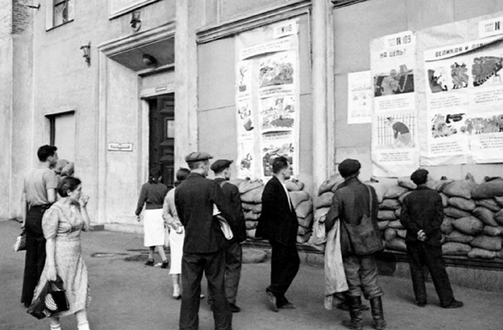
Заклеенные окна в здании ТАСС
МОСКВА. В Москве завершились финальные соревнования командного первенства СССР по боксу. Первое место завоевала команда Тбилиси, на втором месте — сборная Москвы, на третьем — Таллина, на четвертом — Ленинграда.
Газета «Правда» отмечает слабую организованность московской команды, которая получила штрафное очко в матче с командой Тбилиси за неявку на соревнование боксера в легчайшем весе.
МОСКВА-ЛЕНИНГРАД. В Москве и Ленинграде отменили режим затемнения и светомаскировки и разрешили ввести нормальное освещение улиц, жилых домов и других зданий. «В полночь тысячи москвичей радостно сорвали маскировку с окон своих жилищ, и слепые окна прозрели! Здравствуй, сверкающая Москва, давно мы не видели тебя такой!», — приветствует нововведение газета «Правда.
«Мать и мальчик проходят по улице. «Мам, теперь будут всегда такие лампы?» — Всегда. — А зачем? Этому малышу не больше пяти лет, он не помнит светлого города», — пишет в очерке «Москва сверкает» журналист Елена Кононенко.
Собкор «Правды» из Ленинграда передает: «Почти полторы тысячи дней Ленинград по вечерам погружался в темноту. Высокая дисциплинированность жителей спасла от вражеской бомбежки много важных объектов и зданий, имеющих большую архитектурную и историческую ценность».
В Ленинграде включат более 11 тысяч фонарей, засверкают огнями сотни тысяч окон ленинградских зданий. Еще около тысячи фонарей зажгутся на больших магистралях, сообщает газета.

